Resolución del Pleno del Instituto de Transparencia, Acceso a la Información Pública y Protección de Datos Personales del Estado de México y Municipios, en Metepec Estado de México, a veintisiete de octubre de dos mil veintiuno.

VISTO el expediente electrónico formado con motivo del recurso de revisión número 04345/INFOEM/IP/RR/2021, interpuesto por xxxxxxxxxxxxxxxxxxxxxxxxxxxxxxxxxx xxxxxxxxxxxxxxxxxxxxxxxxxxxxxx, en lo sucesivo el Recurrente, en contra de la respuesta otorgada por el Instituto de Seguridad Social del Estado de México y Municipios, en lo subsecuente el Sujeto Obligado, se procede a dictar la presente resolución.

A N T E C E D E N T E S

PRIMERO. De la solicitud de información.
Con fecha cinco de julio de dos mil veintiuno, el Recurrente, presentó a través Sistema de Acceso a la Información Mexiquense (SAIMEX), ante el Sujeto Obligado, la solicitud de acceso a la información pública, registrada bajo el número de Folio 00569/ISSEMYM/IP/2021, mediante la cual solicitó lo siguiente:

“Por medio del presente, solicitamos la siguiente información, con fundamento en el artículo 6 constitucional. SOLICITAMOS LA INFORMACIÓN DE LOS SIGUIENTES SERVIDORES PÚBLICOS, ADSCRITOS AL CENTRO MÉDICO ECATEPEC DEL INSTITUTO DE SEGURIDAD SOCIAL DEL ESTADO DE MÉXICO Y MUNICIPIOS. 1. ARTURO ARIZMENDI GUTIÉRREZ. 2. JOSÉ RUBÉN VEGA CARBAJO 3. FRANCISCO YAIR BARRIENTOS 4. JUAN JACOBO AGUIRRE NAVARRO 5. VERÓNICA AGUILAR HERNÁNDEZ. 6. RESIDENTE DE CIRUGÍA de apellido CHÁVEZ 7 MIGUEL ÁNGEL CORTES VILLALOBOS 8. ALEJANDRO MARTÍNEZ De todos estos servidores públicos, COMO SERVIDORES PÚBLICOS DEL CENTRO MÉDICO ECATEPEC, solicitamos lo siguiente El cargo que ocupan. La antigüedad en el cargo en el mismo centro. Profesión de cada servidor público Ultimo grado académico de cada servidor público Universidad que emitió título profesional Especialidad de cada servidor público Subespecialidad de cada servidor público Número de cédula profesional de especialidad. y entidad del estado que la expidió Número de cédula profesional de subespecialidad. y entidad del estado que la expidió Ultimó horario de trabajo que desempeñan en el centro mencionado. Época día, mes, año en que se les asigna dicho horario de trabajo en dicho centro. Hora de ingreso y salida de labores de cada uno de los servidores públicos. Horarios especiales que desempeñan ESTOS SERVIDORES PÚBLICOS en el centro mencionado. día, mes, año en que se les asigna dicho horario de trabajo en dicho centro. quiénes de esos trabajadores laboran sólo de lunes a viernes y descansan sábado y domingo quiénes de esos servidores públicos trabajan sólo sábado, domingo y días festivos. quiénes de esos servidores públicos trabajan sólo sábado, domingo y días festivos, por la mañana y tarde. y en que horario. quiénes de esos servidores públicos trabajan sólo en turno nocturno sábados, domingos y días festivos. y en que horario. Los horarios de trabajo que cubrieron todos y cada uno de los servidores públicos los días, 2, 3, 4, 5, 6, 7, 8, 9. 10, 11, 12 todos de noviembre de 2018. La forma en que cada servidor público en dicho centro registra su horario de trabajo, ya sea mediante tarjeta, libreta o mediante hulla digital. SE SOLICITA ESTA INFORMACIÓN POR CADA UNO DE LOS SERVIDORES PÚBLICOS, QUE CONTENGA LA INFORMACIÓN SOLICITADA EN SU CASO QUE SEA APLICABLE. MEDIANTE UN DOCUMENTO EN PDF. agradecemos la atención.” (Sic).

Haciéndose constar que de los acuses de solicitud de información contenida en los expedientes electrónicos del SAIMEX, se aprecia que el Recurrente eligió como modalidad de entrega: “a través del SAIMEX y por correo electrónico” tal como se muestra en la siguiente imagen:
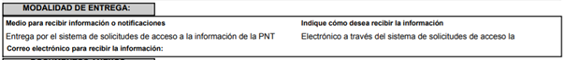

SEGUNDO. De la respuesta proporcionada por el Sujeto Obligado
En fecha nueve de agosto de dos mil veintiuno, de las documentales en el expediente del SAIMEX, se aprecia que el Sujeto Obligado, remitió respuesta en los siguientes términos:
Folio de la solicitud: 00516/ISSEMYM/IP/2021
En respuesta a la solicitud recibida, nos permitimos hacer de su conocimiento que con fundamento en el artículo 53, Fracciones: II, V y VI de la Ley de Transparencia y Acceso a la Información Pública del Estado de México y Municipios, le contestamos que:
Como archivo adjunto, encontrará el oficio que dará respuesta a su solicitud de información pública. Para cualquier duda o aclaración respecto a la presente respuesta, nos ponemos a sus órdenes en el teléfono (01722) 2261900 extensiones 1434072 y 1434073. MUY IMPORTANTE: Se hace de su conocimiento que, hasta nuevo aviso, por la contingencia sanitaria el horario para trámites en el Módulo de Transparencia es de 9: 00 a 15:00 horas.Es indispensable que al presentarse lo realice con cubrebocas y pluma o bolígrafo personal, como medidas de seguridad sanitaria.
ATENTAMENTE
LIC. EN PLANEACIÓN TERRITORIAL ABRAHAM ISRAEL BADÍA VARGAS
Adjuntando los archivos electrónicos denominados “RESOLUCION 516 IP.pdf”, “TÍTULOS, DIPLOMAS Y CÉDULAS EN VERSIÓN PÚBLICA y LEYENDA.pdf” y “RESPUESTA 516 IP.pdf”; mismos que no se reproduce por ser del conocimiento de las partes, sin embargo, serán materia del estudio en el CONSIDERADO respectivo.

TERCERO. De la impugnación de la respuesta.
No conforme con la respuesta notificada por el Sujeto Obligado, el Recurrente en fecha treinta de agosto de dos mil veintiuno, interpuso el recurso de revisión, el cual fue registrado en el sistema electrónico con el expediente número 04345/INFOEM/IP/RR/2021, en el cual cita, las siguientes manifestaciones:

Acto Impugnado:
“Respuesta brindada por el Instituto mediante esta plataforma” (Sic).

Razones o Motivos de Inconformidad:
“PLENO DEL INSTITUTO DE TRANSPARENCIA, ACCESO A LA INFORMACIÓN PÚBLICA Y PROTECCIÓN DE DATOS PERSONALES DEL ESTADO DE MÉXICO Y MUNICIPIO. PRESENTE. El suscrito Usuario de la Plataforma Nacional de Transparencia, por medio del presente interpongo recurso de revisión en contra de la defectuosa y negligente respuesta a la solicitud de información a que se refiere el presente recurso. El sujeto obligado fue totalmente omiso en entregar la siguiente información, es decir, sólo entregó una parte de la información solicitada: ….horario de trabajo que desempeñan en el centro mencionado. Época día, mes, año en que se les asigna dicho horario de trabajo en dicho centro. Hora de ingreso y salida de labores de cada uno de los servidores públicos. Horarios especiales que desempeñan ESTOS SERVIDORES PÚBLICOS en el centro mencionado. día, mes, año en que se les asigna dicho horario de trabajo en dicho centro. quiénes de esos trabajadores laboran sólo de lunes a viernes y descansan sábado y domingo quiénes de esos servidores públicos trabajan sólo sábado, domingo y días festivos. quiénes de esos servidores públicos trabajan sólo sábado, domingo y días festivos, por la mañana y tarde. y en que horario. quiénes de esos servidores públicos trabajan sólo en turno nocturno sábados, domingos y días festivos. y en que horario. Los horarios de trabajo que cubrieron todos y cada uno de los servidores públicos los días, 2, 3, 4, 5, 6, 7, 8, 9. 10, 11, 12 todos de noviembre de 2018. La forma en que cada servidor público en dicho centro registra su horario de trabajo, ya sea mediante tarjeta, libreta o mediante hulla digital salvo su mejor estudio que realice este Pleno los suscritos no observamos que esta petición haya sido solventada por el sujeto obligado, por tanto deberá conminarse para que cumpla con el respeto del derecho de acceso a la información. Por lo expuesto, pedimos: 1º. Se tenga por interpuesto el presente recurso en tiempo y forma. 2º. Se reconozca la legitimación del usuario de la plataforma para atacar la omisión del sujeto obligado para entregar la información. 3º. Se declare fundado el presente, y se conmine al sujeto obligado a entregar la información. Con el respeto debido.”(Sic).

CUARTO. Del turno del recurso de revisión.
Medio de impugnación que le fue turnado al Comisionado José Martínez Vilchis, por medio del sistema electrónico, en términos del arábigo 185 fracción I de la Ley de Transparencia y Acceso a la información Pública del Estado de México y Municipios, del cual recayó acuerdo de admisión en fecha tres de septiembre de la presente anualidad, determinándose en él, un plazo de siete días para que las partes manifestaran lo que a su derecho corresponda en términos del numeral ya citado.

QUINTO. De la etapa de manifestaciones y/o alegatos.
Mediante acuerdo de fecha tres de septiembre de dos mil veintiuno, se otorgó un plazo de siete días para que manifestaran lo que a su derecho conviniera, el Sujeto Obligado rindiera el informe justificado correspondiente, ofrecieran pruebas que estimaran convenientes y esgrimieran alegatos; de acuerdo al procedimiento aplicable a los recursos de revisión previstos en el Título Octavo de la Ley de Transparencia y Acceso a la Información Pública del Estado de México y Municipios.

De las constancias que obran en el expediente del recurso de revisión 04345/INFOEM/IP/RR/2021, se aprecia el Sujeto Obligado remitió informe justificado en fecha catorce de septiembre de la presente anualidad, a través de cuatro archivos mismos que se pusieron a la vista del particular en fecha catorce de octubre de dos mil veintiuno. Por parte del Recurrente no presentó manifestaciones que a su derecho conviniera.

SEXTO. Del cierre de la etapa de instrucción.
Por lo que en fecha veinte de octubre de dos mil veintiuno, se decretó el cierre de la misma del expediente electrónico formado con motivo de la interposición del presente recurso de revisión, a fin de que el Comisionado Ponente presentara el proyecto de resolución correspondiente.

Asimismo, cabe destacar que, en fecha dieciocho de octubre del año en curso, se amplió el plazo para dictar resolución, en términos del artículo 181, de la Ley de Transparencia y Acceso a la Información Pública del Estado de México y Municipios

C O N S I D E R A N D O

PRIMERO. De la Competencia.
Este Instituto de Transparencia, Acceso a la Información Pública y Protección de Datos Personales del Estado de México, es competente para conocer y resolver el presente recurso de revisión interpuesto por la parte recurrente conforme a lo dispuesto en los artículos 1, párrafos segundo y tercero, 6, apartado A, fracción IV de la Constitución Política de los Estados Unidos Mexicanos; 5, párrafos trigésimo, trigésimo primero y trigésimo segundo, fracciones IV y V, de la Constitución Política del Estado Libre y Soberano de México; artículos 1, 2 fracción II, 13, 29, 36 fracciones I y II, 176, 178, 179, 181 párrafo tercero y 185 de la Ley de Transparencia y Acceso a la Información Pública del Estado de México y Municipios; y 10, 7, 9 fracciones I y XXIV, y 11 del Reglamento Interior del Instituto de Transparencia, Acceso a la Información Pública y Protección de Datos Personales del Estado de México y Municipios.

SEGUNDO. De los alcances del Recurso de Revisión.
Anterior a todo debe destacarse que el recurso de revisión tiene el fin y alcance que señalan los numerales 176, 179 fracción V, 181 párrafo cuarto, 194 y 195 y demás aplicables de la Ley de Transparencia y Acceso a la Información Pública del Estado de México y Municipios vigente y será analizado conforme a las actuaciones que obren en el expediente electrónico con la finalidad de reparar cualquier posible afectación al derecho de acceso a la información pública y garantizando el principio rector de máxima publicidad.

TERCERO. De las causas de improcedencia.
El estudio de las causas de improcedencia que se hagan valer por las partes o que se advierta de oficio por este Resolutor debe ser objeto de análisis previo al estudio de fondo del asunto ya que el estudio de los supuestos procesales sobre el inicio o trámite de un proceso genera eficacia jurídica de las resoluciones, más aún que se trata de una figura procesal adoptada en la ley de la materia la cual impide su estudio y resolución cuando una vez admitido el recurso de revisión se advierta una causa de improcedencia que permita sobreseer el recurso de revisión sin estudiar el fondo del asunto; circunstancias anteriores que no son incompatibles con el derecho de acceso a la justicia, ya que éste no se coarta por regular causas de improcedencia y sobreseimiento con tales fines. Resultando aplicable la tesis aislada con número de registro 2000365, la cual dispone a la literalidad:
“Época: Décima
Registro: 2000365
Tipo de tesis: Tesis Aislada
Fuente: Semanario Judicial de la Federación y su Gaceta
Libro VI, Marzo de 2012, Tomo 2
Materia (s): Constitucional
Tesis: XVI. 1o.A.T. 2 K
Página: 1167
IMPROCEDENCIA Y SOBRESEIMIENTO EN EL JUICIO DE AMPARO. LAS CAUSAS PREVISTAS EN LOS ARTÍCULOS 73 Y 74 DE LA LEY DE LA MATERIA, RESPECTIVAMENTE, NO SON INCOMPATIBLES CON EL ARTÍCULO 25.1 DE LA CONVENCIÓN AMERICANA SOBRE DERECHOS HUMANOS.
Del examen de compatibilidad de los artículos 73 y 74 de la Ley de Amparo con el artículo 25.1 de la Convención Americana sobre Derechos Humanos no se advierte que el derecho interno desatienda los estándares que pretenden proteger los derechos humanos en dicho tratado, por regular causas de improcedencia y sobreseimiento que impiden abordar el estudio de fondo del asunto en el juicio de amparo, en virtud de que el propósito de condicionar el acceso a los tribunales para evitar un sobrecargo de casos sin mérito, es en sí legítimo, por lo que esa compatibilidad, en cuanto a los requisitos para la admisibilidad de los recursos dependerá, en principio, de los siguientes criterios: no pueden ser irracionales ni de tal naturaleza que despojen al derecho de su esencia, ni discriminatorios y, en el caso, la razonabilidad de esas causas se justifica por la viabilidad de que una eventual sentencia concesoria tenga un ámbito de protección concreto y no entre en conflicto con el orden jurídico, no son de tal naturaleza que despojen al derecho de su esencia ni tampoco son discriminatorias, pues no existe alguna condicionante para su aplicabilidad, en función de cuestiones personales o particulares del quejoso. Por tanto, las indicadas causas de improcedencia y sobreseimiento no son incompatibles con el citado precepto 25.1, pues no impiden decidir sencilla, rápida y efectivamente sobre los derechos fundamentales reclamados como violados dentro del juicio de garantías.
PRIMER TRIBUNAL COLEGIADO EN MATERIAS ADMINISTRATIVA Y DE TRABAJO DEL DÉCIMO SEXTO CIRCUITO.
Amparo en revisión 443/2011. Marcos Adán Uribe Bañales. 28 de octubre de 2011. Unanimidad de votos. Ponente: Jesús de Ávila Huerta. Secretario: Rogelio Zamora Menchaca.
Amparo en revisión 526/2011. Juan Valencia Fernández. 4 de noviembre de 2011. Unanimidad de votos. Ponente: Ariel Alberto Rojas Caballero. Secretaria: Silvia Vidal Vidal.” [Sic]

Por lo que una vez que se analizó el expediente en estudio se cae en la cuenta de que no se actualiza ninguna de las causales contempladas en el numeral 191 de la Ley de Transparencia y Acceso a la Información Pública del Estado de México y Municipios, dispositivo normativo que señala a la literalidad:
“Artículo 191. El recurso será desechado por improcedente cuando:
I. Sea extemporáneo por haber transcurrido el plazo establecido en la presente Ley, a partir de la respuesta;
II. Se esté tramitando ante el Poder Judicial de la Federación algún recurso o medio de defensa interpuesto por el recurrente;
III. No actualice alguno de los supuestos previstos en la presente Ley;
IV. No se haya desahogado la prevención en los términos establecidos en la presente Ley;
V. Se impugne la veracidad de la información proporcionada;
VI. Se trate de una consulta, o trámite en específico; y
VII. El recurrente amplíe su solicitud en el recurso de revisión, únicamente respecto de los nuevos contenidos.” [Sic]

Ya que no fue interpuesto de forma extemporánea, no se está tramitando ante el Poder Judicial Federal, no es una consulta, o trámite en específico, ni tampoco se advierte que el recurrente amplíe su solicitud en el recurso de revisión.

- Cuestiones de previo y especial pronunciamiento.

Aunado a los anterior tenemos algunas cuestiones de previo y especial pronunciamiento, antes de entrar al estudio del fondo del asunto y es necesario referir, que si bien los recursos de mérito son procedentes al haber sido admitidos como ha quedado descrito en el apartado de antecedentes, no menos cierto es que en el acuerdo de admisión no se hace mención al nombre del recurrente, por lo que en este punto se tiene por satisfecho, ya que el artículo180 de la Ley de Transparencia y Acceso a la Información Pública del Estado de México y Municipios último párrafo, prevé que no es requisito indispensable contener el nombre cuando se hace la impugnación de manera electrónica, ello porque no se advierte nombre alguno.

Esta Ponencia considera importante abordar el análisis de los requisitos de procedibilidad de los recursos de revisión, así el artículo 180 de la Ley de Transparencia y Acceso a la Información Pública del Estado de México y Municipios, que establece lo siguiente:

“Artículo 180. El recurso de revisión contendrá:
I. El sujeto obligado ante la cual se presentó la solicitud;
II. El nombre del solicitante que recurre o de su representante y, en su caso, del tercero interesado, así como la dirección o medio que señale para recibir notificaciones;
…

En principio, de una interpretación del artículo transcrito se observan los requisitos que deberán contener los recursos de revisión; sobre el particular, de la revisión del expediente electrónico del SAIMEX se desprende que el solicitante y ahora Recurrente, en ejercicio de su derecho de acceso a la información pública, no proporcionó un nombre para que sea identificado, ya que indicó en el apartado de “DATOS DEL SOLICITANTE”, el nombre de “xxxxxxxxxxxxxxxxxxxxxxxxxxxxxxxxxx xxxxxxxxxxxxxxxxxxxxxxxxxxxxxx”, por lo que no tiene certeza sobre su identidad, lo que en estricto sentido, no se colmarían los requisitos establecidos en el citado artículo 180 de la Ley de Transparencia.

No obstante lo anterior, debe destacarse que el artículo 15 de Ley de Transparencia y Acceso a la Información Pública del Estado de México y Municipios prevé que, toda persona tendrá acceso a la información sin necesidad de acreditar interés alguno o justificar su utilización, de lo que se infiere que para el ejercicio del derecho de acceso a la información pública, el nombre no es un requisito sine qua non que los particulares y, en su caso, los recurrentes deban señalar, por el contrario la Ley de Transparencia prevé en su artículo 155, párrafo segundo la posibilidad de que las solicitudes de información sean anónimas, con nombre incompleto o seudónimo.

Por lo que el derecho humano de acceso a la información pública se reitera que toda persona, sin necesidad de acreditar interés alguno o justificar su utilización, deberá tener acceso a la información pública, es decir, dicho derecho fundamental exime a quien lo ejerce, de acreditar su legitimación en la causa o su interés en el asunto, lo que permite la posibilidad de que inclusive, la solicitud de acceso a la información pueda ser anónima o no contener un nombre que identifique al solicitante o que permita tener certeza sobre su identidad.

En este sentido, al no existir causas de improcedencia invocadas por las partes ni advertidas de oficio, este Órgano Garante de la Transparencia se avoca al análisis del fondo del asunto que nos ocupa.

CUARTO. Del estudio de las causas de improcedencia y sobreseimiento
Es menester resaltar que en el procedimiento de acceso a la información pública y de los medios de impugnación de la materia, se advierten diversos supuestos de procedibilidad que deben estudiarse con la finalidad de dar cumplimiento a los principios de legalidad y objetividad inmersos en el artículo 9 de Ley de Transparencia y Acceso a la Información Pública del Estado de México y Municipios, en correlación con la seguridad jurídica que debe generar lo actuado ante este Organismo garante.

Siendo una facultad legal entrar al estudio de las causales de sobreseimiento que hagan valer las partes o que se adviertan de oficio por este Resolutor; presupuestos procesales de inicio o trámite de un proceso que dotan de seguridad jurídica las resoluciones emitidas por este organismo colegiado, máxime que se trata de una figura procesal adoptada en la ley de la materia, la cual permite dilucidar alguna causal que impida el estudio y resolución de un asunto en su fondo, cuando una vez admitido el recurso de revisión se advierta una causal de sobreseimiento.

Partiendo de la solicitud de información, tenemos que los requerimientos solicitados y la respuesta que se proporcionó, fueron los siguientes:

- DE LOS SIGUIENTES SERVIDORES PÚBLICOS, ADSCRITOS AL CENTRO MÉDICO ECATEPEC DEL INSTITUTO DE SEGURIDAD SOCIAL DEL ESTADO DE MÉXICO Y MUNICIPIOS, ARTURO ARIZMENDI GUTIÉRREZ, JOSÉ RUBÉN VEGA CARBAJO, FRANCISCO YAIR BARRIENTOS, JUAN JACOBO AGUIRRE NAVARRO, VERÓNICA AGUILAR HERNÁNDEZ, RESIDENTE DE CIRUGÍA de apellido CHÁVEZ, MIGUEL ÁNGEL CORTES VILLALOBOS, ALEJANDRO MARTÍNEZ se solicita:

Requerimiento | Respuesta | Colma
1. El cargo que ocupan. | 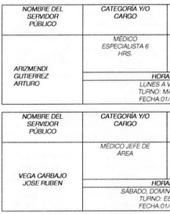 | 
2. La antigüedad en el cargo en el mismo centro. |  | 
3. Profesión de cada servidor público | 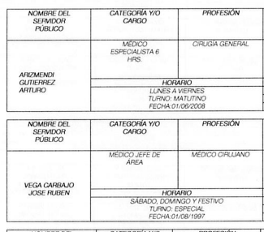 | 
4. Ultimo grado académico de cada servidor público |  | 
5. Universidad que emitió título profesional |  | 
6. Especialidad de cada servidor público |  | 
7. Subespecialidad de cada servidor público |  | 
8. Número de cédula profesional de especialidad y entidad del estado que la expidió |  | 
9. Número de cédula profesional de subespecialidad y entidad del estado que la expidió |  | 
10. Ultimó horario de trabajo que desempeñan en el centro mencionado. | El Sujeto Obligado es omiso en hacer mención de dicho horario. | ❒
11. Época día, mes, año en que se les asigna dicho horario de trabajo en dicho centro |  | 
12. Hora de ingreso y salida de labores de cada uno de los servidores públicos. | El Sujeto Obligado es omiso en hacer mención de dicho horario. | ❒
13. Horarios especiales que desempeñan ESTOS SERVIDORES PÚBLICOS en el centro mencionado. | El Sujeto Obligado es omiso en hacer mención de dicho horario. | ❒
14. Día, mes, año en que se les asigna dicho horario de trabajo en dicho centro. |  | 
15. Quiénes de esos trabajadores laboran sólo de lunes a viernes y descansan sábado y domingo quiénes de esos servidores públicos trabajan sólo sábado, domingo y días festivos. | El Sujeto Obligado en las tablas que adjunta en respuesta, hace referencia del horario con el que cuenta cada servidor público, tal como se muestra a menra de ejemplo:  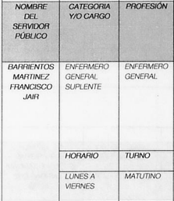   | 
16. Quiénes de esos servidores públicos trabajan sólo sábado, domingo y días festivos, por la mañana y tarde y en que horario. | El Sujeto Obligado en las tablas que adjunta en respuesta, hace referencia del horario con el que cuenta cada servidor público, tal como se muestra a menra de ejemplo: | Parcialmente
17. Quiénes de esos servidores públicos trabajan sólo en turno nocturno sábados, domingos y días festivos y en que horario. | El Sujeto Obligado en las tablas que adjunta en respuesta, hace referencia del horario con el que cuenta cada servidor público, tal como se muestra a menra de ejemplo: | Parcialmente
18. Los horarios de trabajo que cubrieron todos y cada uno de los servidores públicos los días, 2, 3, 4, 5, 6, 7, 8, 9. 10, 11, 12 todos de noviembre de 2018. | El Sujeto Obligado en la tabla entregada en respuesta hace mención de los días laborados y el turno en el que laboraron los servidores públicos, tal como se muestra a manera de ejemplo:  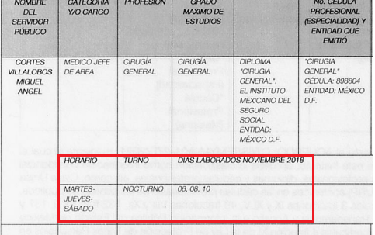 | 
19. La forma en que cada servidor público en dicho centro registra su horario de trabajo, ya sea mediante tarjeta, libreta o mediante hulla digital. | El Sujeto Obligado es omiso en hacer mención sobre el medio que utiliza a fin de realizar el registro de su horario. | ❒

A mayor abundamiento se agregan los tres documentos electrónicos remitidos por el Sujeto obligado, denominados “RESOLUCION 516 IP.pdf”, “TÍTULOS, DIPLOMAS Y CÉDULAS EN VERSIÓN PÚBLICA y LEYENDA.pdf” y “RESPUESTA 516 IP.pdf” que consisten en lo siguiente:
- RESOLUCION 516 IP.pdf: Documento que contiene la resolución del Comité de Transparencia número CT/ISSEMYM-A0127E/2021 en la cual medularmente hacen entrega de una tabla que cuenta con nombre del servidor público, categoría o cargo, profesión, grado máximo de estudios, universidad y entidad que emitió título profesional de la especialidad, número de cédula profesional, días laborados, horario y antigüedad. Aunado a lo anterior, es de mencionarse que también se hace entrega de otra tabla la cual contiene los nombres de los servidores públicos así como los documentos que envía la Coordinación de Administración y Finanzas, aunado a lo anterior, se aprueba la clasificación de la información como confidencial por contener datos como fotografía en los títulos profesionales, diplomas y cédulas profesionales, así como, Clave Única de Registro de Población (CURP), contenidas en las cédulas profesionales de los servidores públicos antes mencionados.

- TÍTULOS, DIPLOMAS Y CÉDULAS EN VERSIÓN PÚBLICA y LEYENDA.pdf: El cual contiene un documento que consta de 19 fojas en las cuales se observan tres diplomas, ocho cédulas, siete títulos, así como una autorización para ejercer la especialidad en cirugía general, de los médicos mencionados en la solicitud de información, de los cuales, a las cédulas profesionales cuentan con un mal tratamiento de datos, en virtud de que se deja visible información susceptible de ser censurada, como lo es la firma del titular.

- RESPUESTA 516 IP.pdf: Contiene el oficio 207C 0401210001S-UT-1002/2021 de fecha nueve de agosto de dos mil veintiuno, signado por el Responsable y encargado de la Unidad de Transparencia, en el cual en lo medular hace referencia a los dos archivos electrónicos antes mencionados, asimismo, hace del conocimiento del acuerdo CT/ISSEMYM-A01-27E/2021 mediante el cual el comité de transparencia del Sujeto Obligado aprueba la clasificación como información confidencial de la fotografía en los títulos profesionales, diplomas y cédulas profesionales, así como la Cave Única de Registro de Población (CURP), contenidas en las cédulas profesionales de los servidores públicos.

Del análisis realizado a la información contenida en el expediente electrónico SAIMEX se advierte que el Sujeto Obligado atendió los requerimientos de la solicitud identificados con los numerales 1, 2, 3, 4, 5, 6, 7, 8, 9, 11, 14, 15 y 18. Asimismo, colmó parcialmente lo referente a los incisos 16 y 17. En consecuencia y por método de exclusión el Sujeto Obligado no atendió lo relativo a los requerimientos identificados con los numerales 10, 12, 13, 19.

Así entonces podemos señalar que el Particular se encuentra conforme con la respuesta dada por el Sujeto Obligado, por lo que se considera que el Recurrente consintió parcialmente la información proporcionada. Lo anterior es así, debido a que cuando el Recurrente no expresa razón o motivo de inconformidad en contra de todos los rubros de la respuesta que pudieran ser un agravio a su derecho, los mismos deben estimarse atendidos. Sirve de apoyo a lo anterior, por analogía, la Tesis Jurisprudencial Número 3ª./J.7/91, publicada en el Semanario Judicial de la Federación y su Gaceta bajo el número de registro 174,177, que establece lo siguiente:
“REVISIÓN EN AMPARO. LOS RESOLUTIVOS NO COMBATIDOS DEBEN DECLARARSE FIRMES. Cuando algún resolutivo de la sentencia impugnada afecta a la recurrente, y ésta no expresa agravio en contra de las consideraciones que le sirven de base, dicho resolutivo debe declararse firme. Esto es, en el caso referido, no obstante que la materia de la revisión comprende a todos los resolutivos que afectan a la recurrente, deben declararse firmes aquéllos en contra de los cuales no se formuló agravio y dicha declaración de firmeza debe reflejarse en la parte considerativa y en los resolutivos debe confirmarse la sentencia recurrida en la parte correspondiente.”
Así, la parte de la solicitud sobre la que no se expresó inconformidad, debe declararse consentida por el hoy Recurrente, ya que no pueden producirse efectos jurídicos tendentes a revocar, confirmar o modificar la parte de la respuesta con relación a la parte de la solicitud que no fue motivo de disenso ya que se infiere un consentimiento de la recurrente ante la falta de impugnación eficaz. Sirve de sustento a lo anterior, por analogía, la tesis jurisprudencial número VI.3o.C. J/60, publicada en el Semanario Judicial de la Federación y su Gaceta bajo el número de registro 176,608 que a la letra dice:
“ACTOS CONSENTIDOS. SON LOS QUE NO SE IMPUGNAN MEDIANTE EL RECURSO IDÓNEO. Debe reputarse como consentido el acto que no se impugnó por el medio establecido por la ley, ya que si se hizo uso de otro no previsto por ella o si se hace una simple manifestación de inconformidad, tales actuaciones no producen efectos jurídicos tendientes a revocar, confirmar o modificar el acto reclamado en amparo, lo que significa consentimiento del mismo por falta de impugnación eficaz.”

Por otro lado mediante informe justificado rendido por El Sujeto Obligado, se advierte que ha contestado a las pretensiones hechas por El Recurrente, buscando en todo momento favorecer la transparencia y satisfacer su derecho de acceso a la información; con la información existente en sus archivos; así que en fecha catorce de septiembre de dos mil veintiuno, de los documentos que obran en el expediente electrónico, se advierte que El Sujeto Obligado remitió a través del SAIMEX los archivos denominados, “OFICIO Centro Médico Ecatepec 3 de septiembre 2021.pdf”, “INFORME JUSTIFICADO 516 IP.pdf” y “ANEXO UNO.xlsx”, los cuales colman con lo solicitado por el hoy quejoso y mismos que contienen en su parte medular lo siguiente:
- OFICIO Centro Médico Ecatepec 3 de septiembre 2021.pdf: archivo que contiene el oficio 207C04010300000/510/2021, de fecha tres de septiembre de dos mil veintiuno, en donde el Director del Centro Médico Ecatepec, en el cual informa que hace entrega de un cuadro informativo que incluye el nombre de servidor público, categoría, profesión, grado máximo de estudios, universidad y entidad que emitió el título de la especialidad, número de cédula profesional y entidad que la emitió, universidad y entidad que emitió título de subespecialista, número de cédula profesional de subespecialista y entidad que emitió horario, turno y días de mes de noviembre de dos mil dieciocho de los médicos referidos en la solicitud de información.
- INFORME JUSTIFICADO 516 IP.pdf: contiene el oficio 207C 0401210001S-UT-1217/2021 de fecha catorce de septiembre de dos mil veintiuno, signado por el Responsable y Titular de la unidad de Transparencia en el cual en lo medular hace referencia de la información entregada en el apartado de respuesta, asimismo informa que el anexo uno contiene un cuadro con la descripción de la información relacionada con los horarios de trabajo, horarios especiales, días festivos, horarios de trabajo que cubrieron, así como la información en la que dichos servidores públicos registraron su asistencia.
- ANEXO UNO.xlsx: contiene un documento en formato Excel, en el cual se observa el nombre de servidor público, categoría, profesión, grado máximo de estudios, universidad y entidad que emitió el título de la especialidad, número de cédula profesional y entidad que la emitió, universidad y entidad que emitió título de subespecialista, número de cédula profesional de subespecialista y entidad que emitió horario, turno y días de mes de noviembre de dos mil dieciocho de los médicos referidos en la solicitud de información, tal como se muestra en la siguientes imágenes:
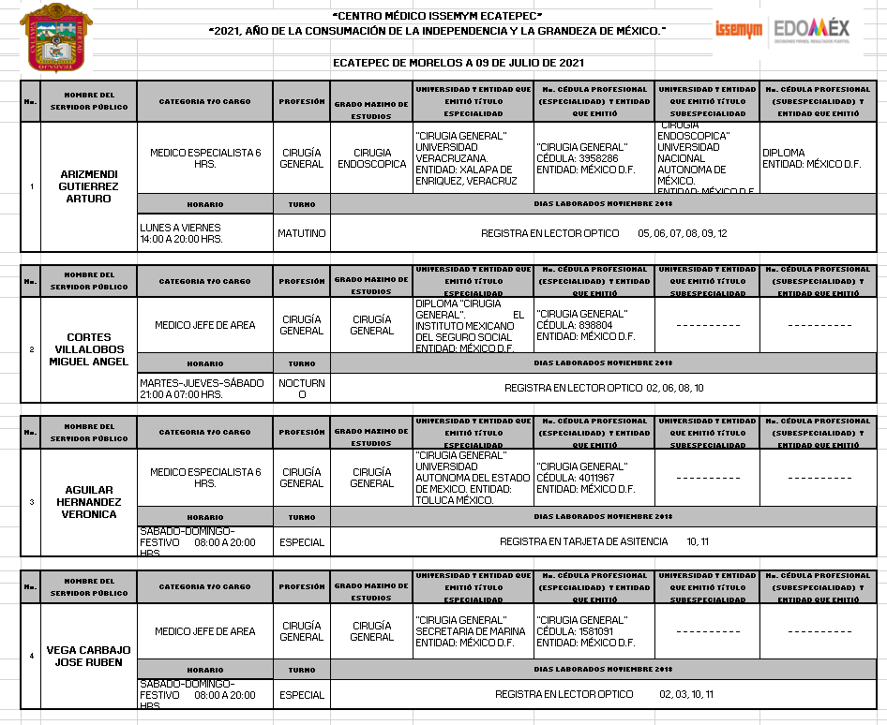
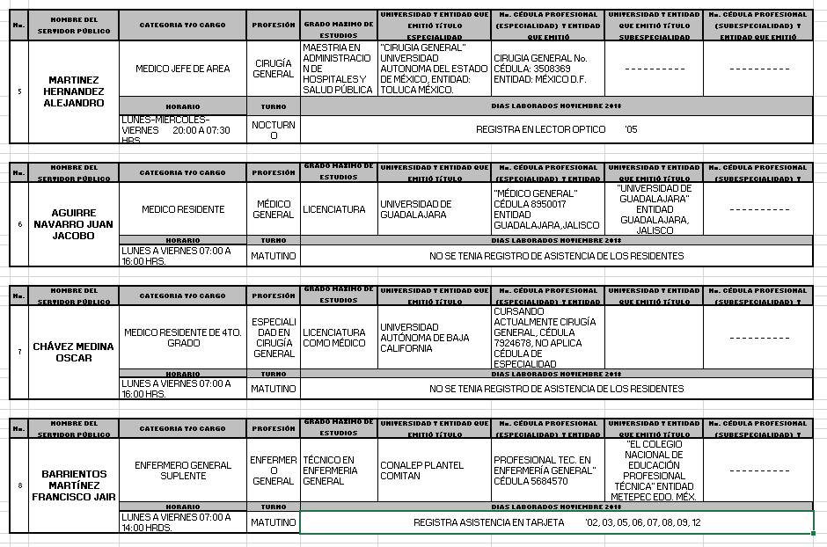

Analizando la información que proporcionó El Sujeto Obligado en Informe Justificado, se estima que esta colmó los requerimientos originales formulados por el solicitante, referente a los horarios de trabajo, horarios especiales, días festivos, horarios de trabajo que cubrieron, así como la información en la que dichos servidores públicos registraron su asistencia, tal como se muestra a continuación:

Requerimiento | Informe | Colma
10. Ultimó horario de trabajo que desempeñan en el centro mencionado. |  | 
12. Hora de ingreso y salida de labores de cada uno de los servidores públicos. | 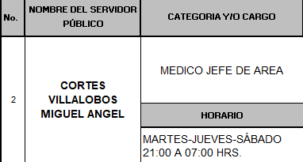 | 
13. Horarios especiales que desempeñan ESTOS SERVIDORES PÚBLICOS en el centro mencionado. | 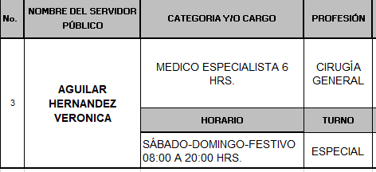 | 
16. Quiénes de esos servidores públicos trabajan sólo sábado, domingo y días festivos, por la mañana y tarde y en que horario. | Respuesta: El Sujeto Obligado en las tablas que adjunta en respuesta, hace referencia del horario con el que cuenta cada servidor público, tal como se muestra a menra de ejemplo:  Informe:  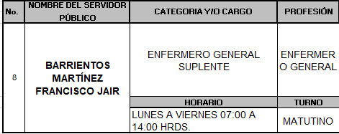 | 
17. Quiénes de esos servidores públicos trabajan sólo en turno nocturno sábados, domingos y días festivos y en que horario. | Respuesta: El Sujeto Obligado en las tablas que adjunta en respuesta, hace referencia del horario con el que cuenta cada servidor público, tal como se muestra a menra de ejemplo:  Informe:  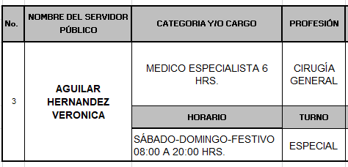 | 
19. La forma en que cada servidor público en dicho centro registra su horario de trabajo, ya sea mediante tarjeta, libreta o mediante hulla digital. |  | 

Bajo ese tenor, es evidente que toda la información generada, obtenida, adquirida, transformada, administrada o en posesión de los sujetos obligados es pública y accesible de manera permanente a cualquier persona, empero, en los términos que establezca la normatividad aplicable, conminando a los sujetos obligado a sólo proporcionar la información que se les requiera y que obre en sus archivos y en el estado en que ésta se encuentre, sin que se comprenda el procesamiento de la misma, el presentarla conforme al interés del solicitante, ni generarla, resumirla, efectuar cálculos o practicar investigaciones.

En esa virtud, del análisis efectuado a las manifestaciones esgrimidas mediante su respuesta y el informe justificado, se advierte que El Sujeto Obligado colma en su totalidad lo solicitado por la particular, como se desarrolló en los párrafos anteriores.

Por lo que, los sujetos obligado sólo deben proporcionar la información que se les requiera y que obre en sus archivos y en el estado en que ésta se encuentre, sin que se comprenda el procesamiento de la misma, el presentarla conforme al interés del solicitante, ni generarla, resumirla, efectuar cálculos o practicar investigaciones, con fundamento en lo establecido en el artículo 12, párrafo segundo de la Ley de Transparencia y Acceso a la Información Pública del Estado de México y Municipios.

En síntesis, el derecho de acceso a la información pública se satisface en aquellos casos en que se entregue el soporte documental en que conste la información pública, toda vez que, los Sujetos Obligados no tienen el deber de generar, poseer o administrar la información pública con el grado de detalle solicitado; esto es, que no tienen el deber de generar un documento ad hoc, para satisfacer el derecho de acceso a la información pública.

Como apoyo a lo anterior, es aplicable el Criterio 03-17, emitido por el Instituto Nacional de Transparencia, Acceso a la Información y Protección de Datos Personales, que dice:

“No existe obligación de elaborar documentos ad hoc para atender las solicitudes de acceso a la información. Los artículos 129 de la Ley General de Transparencia y Acceso a la Información Pública y 130, párrafo cuarto, de la Ley Federal de Transparencia y Acceso a la Información Pública, señalan que los sujetos obligados deberán otorgar acceso a los documentos que se encuentren en sus archivos o que estén obligados a documentar, de acuerdo con sus facultades, competencias o funciones, conforme a las características físicas de la información o del lugar donde se encuentre. Por lo anterior, los sujetos obligados deben garantizar el derecho de acceso a la información del particular, proporcionando la información con la que cuentan en el formato en que la misma obre en sus archivos; sin necesidad de elaborar documentos ad hoc para atender las solicitudes de información.

Resoluciones:
• RRA 0050/16. Instituto Nacional para la Evaluación de la Educación. 13 julio de 2016. Por unanimidad. Comisionado Ponente: Francisco Javier Acuña Llamas.
• RRA 0310/16. Instituto Nacional de Transparencia, Acceso a la Información y Protección de Datos Personales. 10 de agosto de 2016. Por unanimidad. Comisionada Ponente. Areli Cano Guadiana.
• RRA 1889/16. Secretaría de Hacienda y Crédito Público. 05 de octubre de 2016. Por unanimidad. Comisionada Ponente. Ximena Puente de la Mora.”

Aunado a lo antes expuesto, la respuesta emitida por El Sujeto Obligado tiene la presunción legal de ser verídica, considerado que fue emitida por un servidor público en ejercicio de sus funciones, lo que conlleva la presunción de veracidad de todo acto administrativo.

Adicionalmente, es de destacar que este Órgano Garante no está facultado para manifestarse sobre la veracidad de lo afirmado por parte del Sujeto Obligado pues no existe precepto legal alguno en la Ley de la materia que lo faculte para ello.

Lo anterior se robustece con lo plasmado en el criterio 31-10 emitido por el entonces Instituto Federal de Acceso a la Información y Protección de Datos (IFAI) ahora Instituto Nacional de Transparencia, Acceso a la Información, y Protección de Datos Personales (INAI), que lleva por rubro y texto los siguientes:

“El Instituto Federal de Acceso a la Información y Protección de Datos no cuenta con facultades para pronunciarse respecto de la veracidad de los documentos proporcionados por los sujetos obligados. El Instituto Federal de Acceso a la Información y Protección de Datos es un órgano de la Administración Pública Federal con autonomía operativa, presupuestaria y de decisión, encargado de promover y difundir el ejercicio del derecho de acceso a la información; resolver sobre la negativa de las solicitudes de acceso a la información; y proteger los datos personales en poder de las dependencias y entidades. Sin embargo, no está facultado para pronunciarse sobre la veracidad de la información proporcionada por las autoridades en respuesta a las solicitudes de información que les presentan los particulares, en virtud de que en los artículos 49 y 50 de la Ley Federal de Transparencia y Acceso a la Información Pública Gubernamental no se prevé una causal que permita al Instituto Federal de Acceso a la Información y Protección de Datos conocer, vía recurso revisión, al respecto.”

En esa tesitura, de acuerdo a lo inmerso en el expediente que nos ocupa se advierte que El Sujeto Obligado ha modificado el acto, remitiendo los horarios de trabajo, horarios especiales, días festivos, horarios de trabajo que cubrieron, así como la información en la que dichos servidores públicos registraron su asistencia

Hasta lo aquí expuesto, se concluye que El Sujeto Obligado satisfizo el derecho de acceso a la información mediante la respuesta primigenia y la modificación de la misma en su informe justificado, actualizándose la fracción III, del arábigo 192, de la Ley de Transparencia vigente en la entidad, por darse por satisfechos los elementos que integran dicha hipótesis, a saber:

- El primero de ellos es que el sujeto obligado responsable del acto lo modifique o revoque, lo que se demuestra con las documentales en el informe justificado de fecha catorce de septiembre de dos mil veintiuno, el cual deviene de la autoridad quien emitió el acto impugnado.

- Por lo que hace al segundo elemento inmerso en el numeral en comento, se requiere que el recurso de revisión se quede sin materia, lo cual se actualiza con las líneas argumentativas inmersas en el presente considerando, atendiendo a que la materia del recurso de revisión se hizo consistir en proporcionar la nómina general de la segunda quincena de mayo de dos mil veintiuno, del personal adscrito al área de urgencias y neonatología; lo que se vio superado con las referencias electrónicas señaladas en el inciso anterior.

En consecuencia, este Instituto considera que el presente recurso de revisión ha quedado sin materia toda vez que el Sujeto Obligado amplió y modificó su respuesta a la solicitud de información al momento de rendir su Informe Justificado, colmando así las pretensiones del Recurrente, de tal modo que no existen ya extremos legales para la procedencia del recurso, lo que conlleva a decretar el sobreseimiento. Es así que se advierte que en el caso en concreto se actualiza la causal de sobreseimiento prevista en la fracción III del artículo 192 de la Ley de Transparencia y Acceso a la Información Pública del Estado de México y Municipio, que a la letra establece:

“Artículo 192. El recurso será sobreseído, en todo o en parte, cuando una vez admitido, se actualicen alguno de los siguientes supuestos:
- El recurrente se desista expresamente del recurso;
- El recurrente fallezca o, tratándose de personas jurídicas colectivas, se disuelva;
- El sujeto obligado responsable del acto lo modifique o revoque de tal manera que el recurso de revisión quede sin materia;
- Admitido el recurso de revisión, aparezca alguna causal de improcedencia en los términos de la presente Ley; y
- Cuando por cualquier motivo quede sin materia el recurso.”

Lo anterior es así, ya que el Pleno ha determinado que cuando el Sujeto Obligado mediante entrega, complemento o precisión proporciona la respuesta a la solicitud de información planteada, y la misma es coincidente con lo requerido por el entonces solicitante, debe entenderse que este rubro queda sin materia al haber colmado el requerimiento inicial planteado.

Asimismo, no resulta desapercibido para este Órgano Resolutor que en la información remitida en respuesta, el Sujeto Obligado dejó a la vista, datos personales susceptibles de testar (en las cédulas profesionales remitidas en respuesta, se dejan visibles datos susceptibles de ser censurados, tales como la firma del titular) mismos que ya son del conocimiento del Recurrente, en este contexto, resulta procedente dar vista Contraloría Interna de este Instituto, para que, en el ámbito de sus facultades correspondientes, resuelvan lo conducente y determine, en su caso, el grado de responsabilidad en el incumplimiento de las obligaciones establecidas en la Ley de Protección de Datos Personales en Posesión de Sujetos Obligados del Estado de México y Municipios, de igual forma se exhorta al Recurrente, a no hacer uso indebido de la información que ya le fue proporcionada.
Por lo tanto, en mérito de lo expuesto en líneas anteriores, con fundamento en la fracción III del artículo 192, de la Ley de Transparencia y Acceso a la Información Pública del Estado de México y Municipios, se SOBRESEE el recurso de revisión 04345/INFOEM/IP/RR/2021, que ha sido materia del presente fallo.
Por lo antes expuesto y fundado es de resolverse y,

SE RESUELVE

PRIMERO. Se Sobresee el recurso de revisión número 04345/INFOEM/IP/RR/2021, porque al modificar la respuesta, el recurso de revisión quedó sin materia en términos del Considerando CUARTO de la presente resolución.

SEGUNDO. Notifíquese la presente resolución al Titular de la Unidad de Transparencia del Sujeto Obligado mediante el Sistema de Acceso a la Información Mexiquense (SAIMEX).

TERCERO. Notifíquese la presente resolución al Recurrente mediante el Sistema de Acceso a la Información Mexiquense (SAIMEX) y correo electrónico y hágase del conocimiento que en caso de considerar que le causa algún perjuicio, podrá promover el Juicio de Amparo en los términos de las leyes aplicables, de acuerdo a lo estipulado por el artículo 196 de la Ley de Transparencia y Acceso a la Información Pública del Estado de México y Municipios.

CUARTO. Gírese oficio al Contralor Interno y Órgano de Control y Vigilancia de este Instituto para hacer de su conocimiento la presente resolución, a fin de que en ejercicio de sus atribuciones y de conformidad al artículo 190, de la Ley de Transparencia y Acceso a la Información Pública del Estado de México y Municipios, determine lo conducente, en términos de lo señalado en el Considerando CUARTO de la presente resolución.

ASÍ LO RESUELVE, POR UNANIMIDAD DE VOTOS EL PLENO DEL INSTITUTO DE TRANSPARENCIA, ACCESO A LA INFORMACIÓN PÚBLICA Y PROTECCIÓN DE DATOS PERSONALES DEL ESTADO DE MÉXICO Y MUNICIPIOS, CONFORMADO POR LOS COMISIONADOS JOSÉ MARTÍNEZ VILCHIS, MARÍA DEL ROSARIO MEJÍA AYALA, SHARON CRISTINA MORALES MARTÍNEZ, LUIS GUSTAVO PARRA NORIEGA (EMITIENDO VOTO PARTICULAR) Y GUADALUPE RAMÍREZ PEÑA, EN LA TRIGÉSIMA OCTAVA SESIÓN ORDINARIA CELEBRADA EL VEINTISIETE DE OCTUBRE DE DOS MIL VEINTIUNO ANTE EL SECRETARIO TÉCNICO DEL PLENO, ALEXIS TAPIA RAMÍREZ. --------------------------------------------------------------------------------------------------------------------------------------------------------------------------------------CCR/FJJC.

